📝 Task

📚 **Prioritas 1**

1. Repository Github yang sesuai dengan format namaKelas_namaKalian.

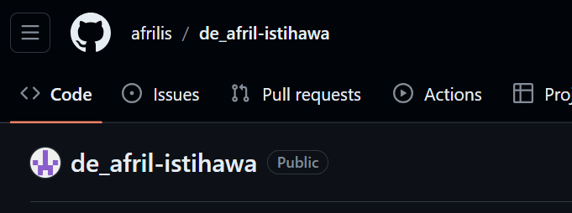

1. Folder yang berurutan dengan nama sesuai nama soal yang dikerjakan.

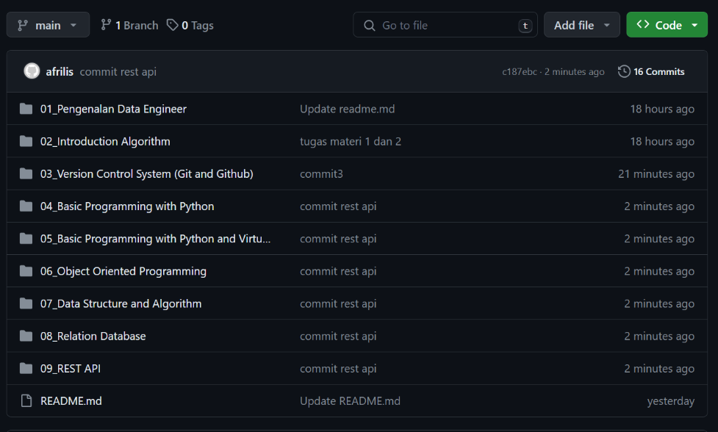

Setiap folder berisi sub folder seperti berikut:

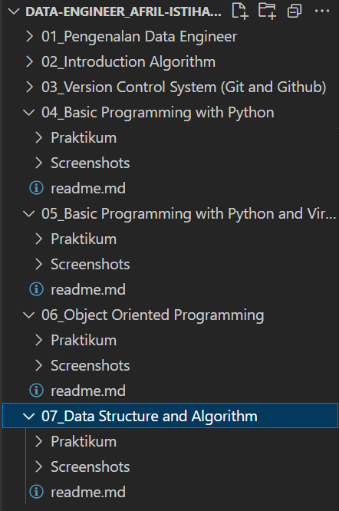

Melakukan commit.

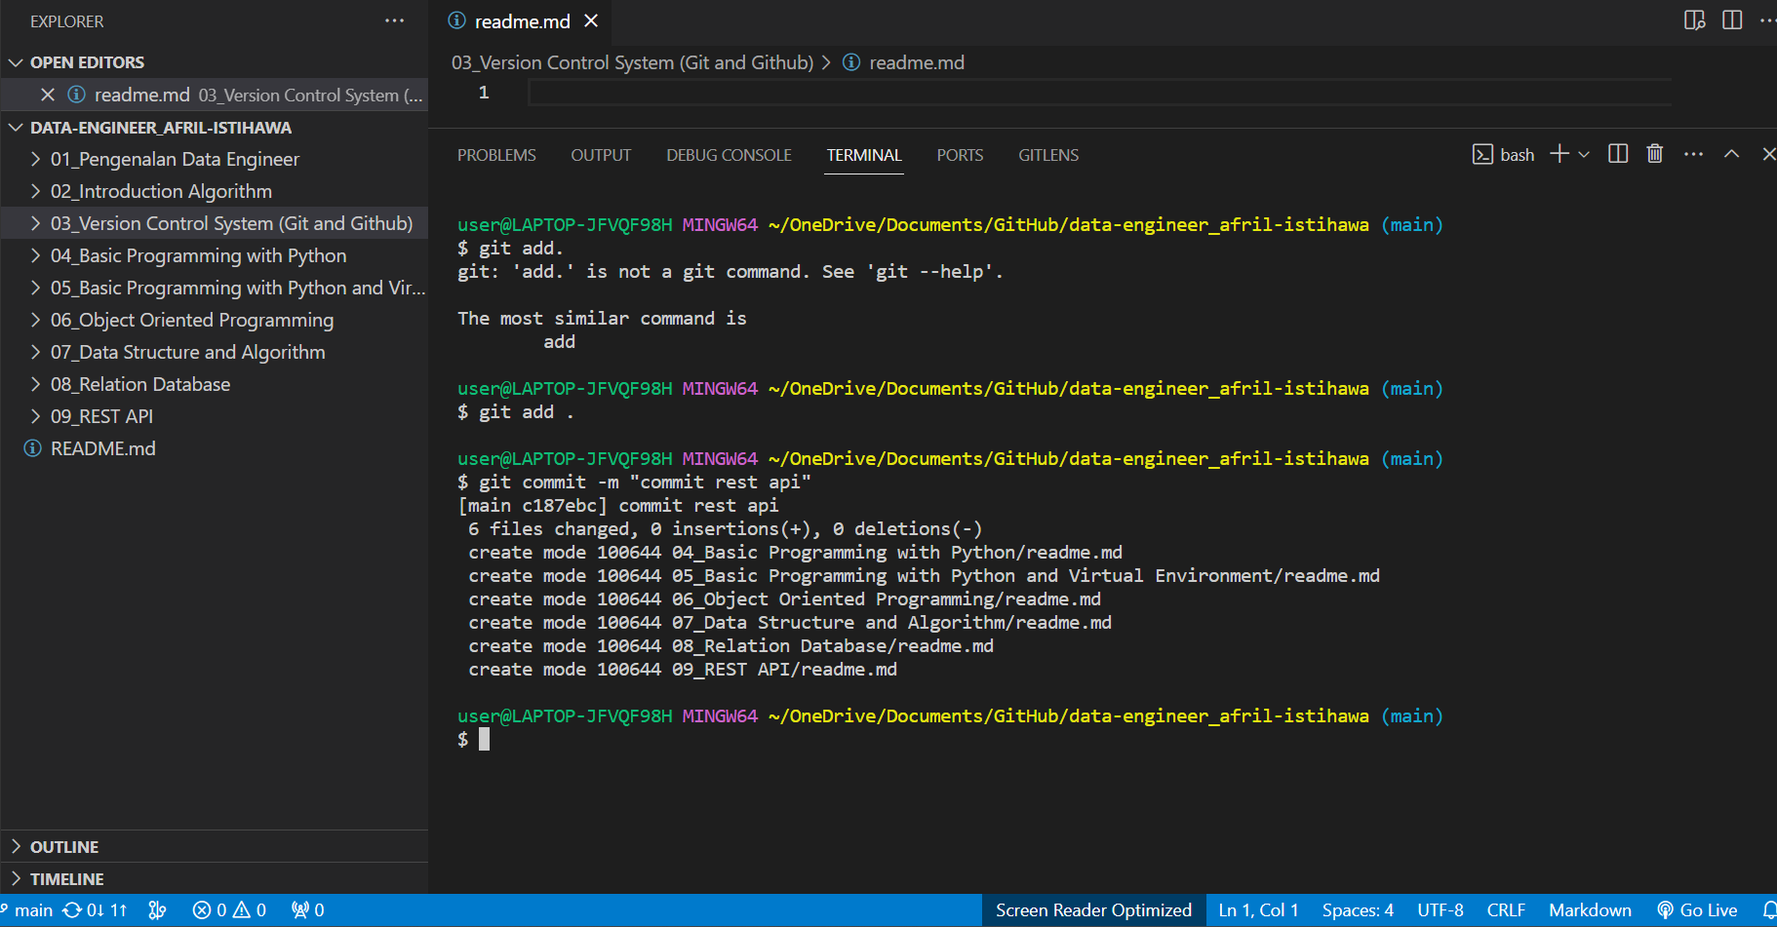

📚 **Prioritas 2**

1. Buatlah branch baru pada Github yang telah kalian buat.

Branch baru

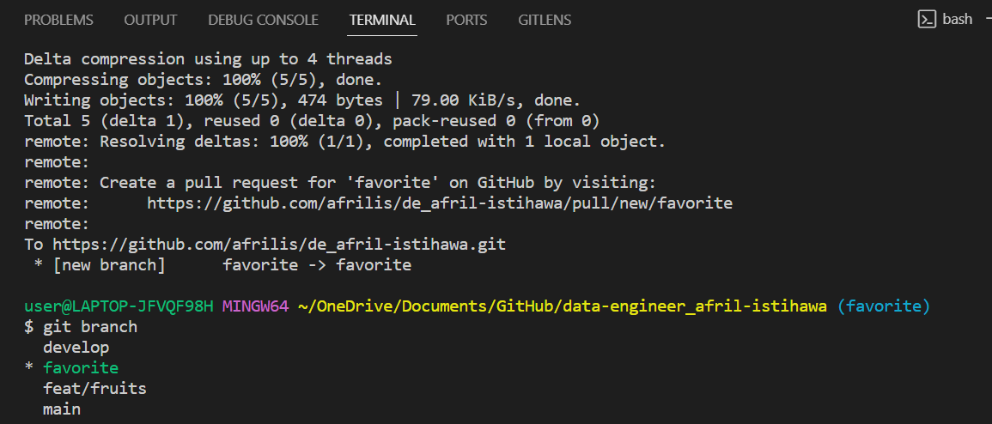

1. Lakukan Pull Request pada branch tersebut sehingga akan menambah hal baru pada branch main/master

Melakukan Pull Request

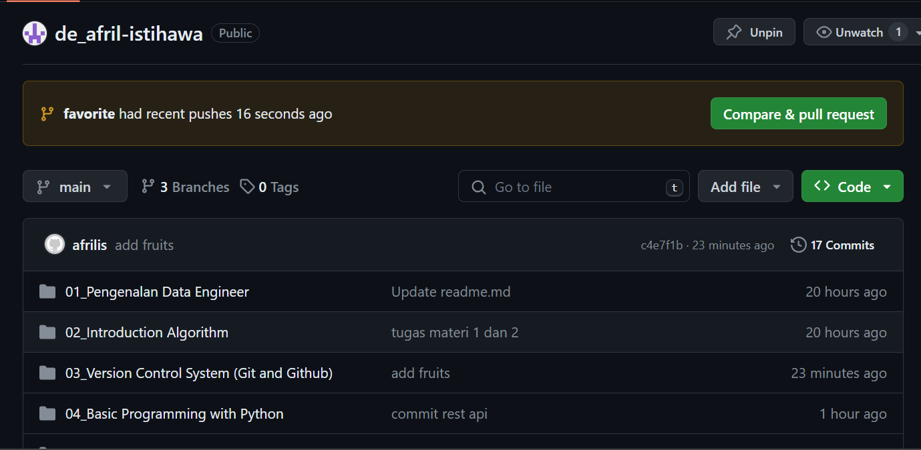

### Soal Eksplorasi

1. Pilih project terserah kalian, praktekkan salah satu workflow serderhana dan buktikan dengan Screenshoot. Contoh workflow yang dapat digunakan adalah github flow/gitflow/trunk base.
2. Terdapat foto terkait flow yang disebutkan.

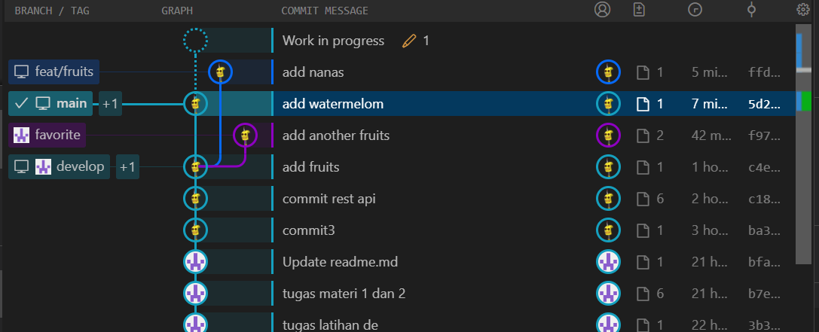

1. Lakukan management konflik pada Github.

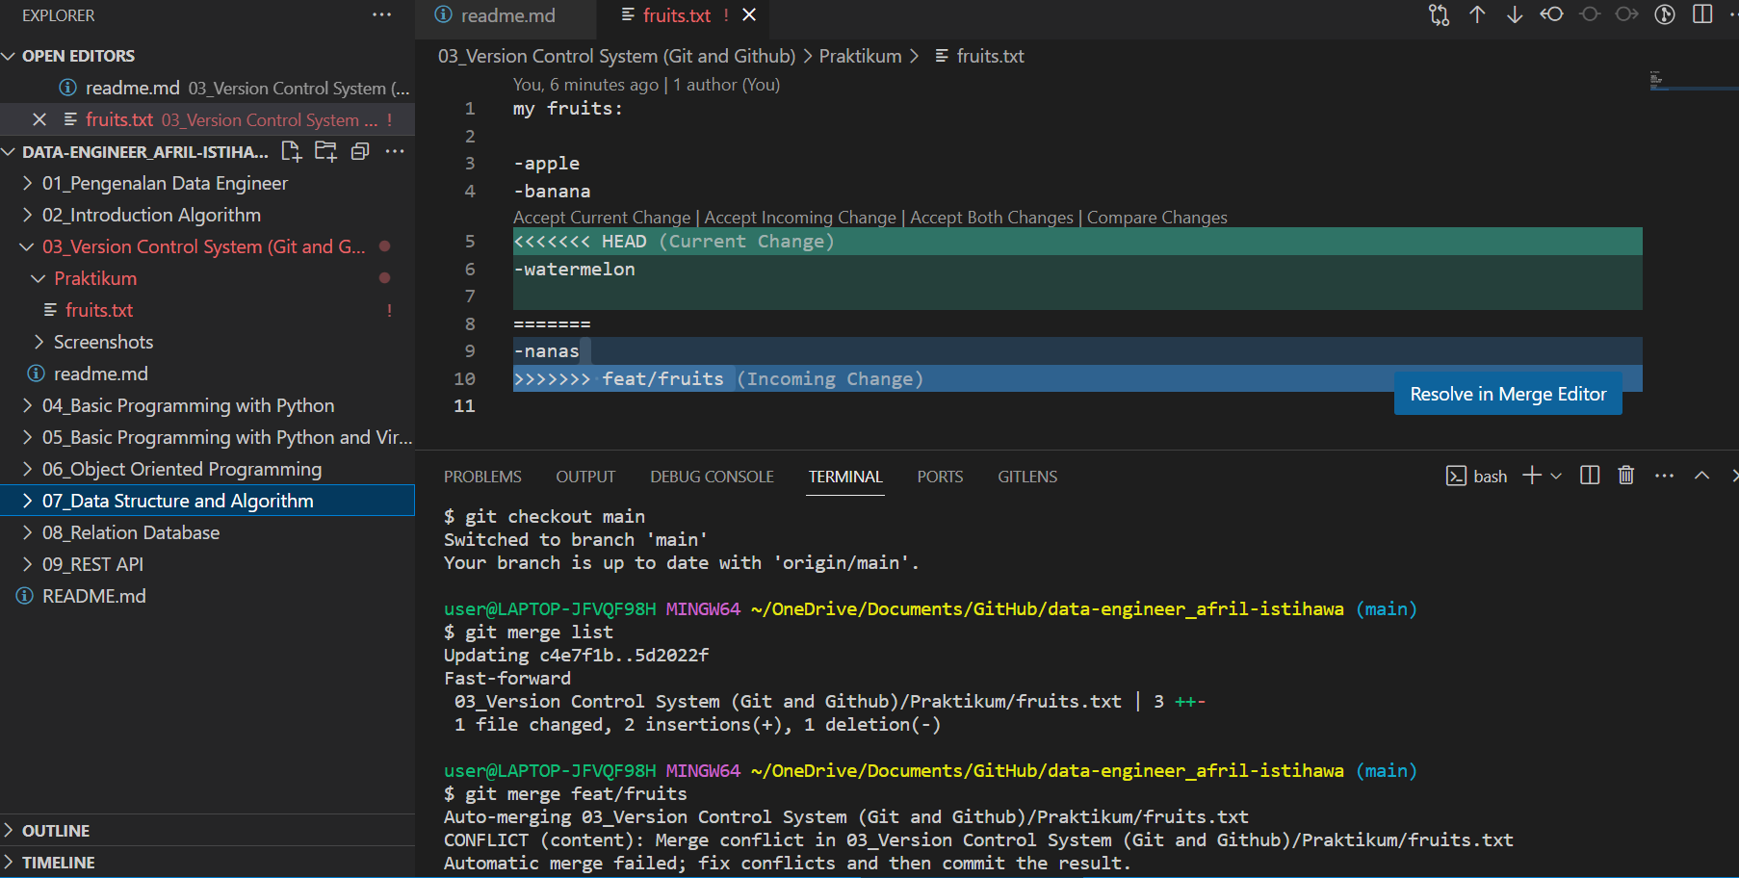

1. Lakukan code review pada Github yang kalian kumpulkan.
2. Terdapat foto seperti apa itu code review.